Stopp-Karte und Sicherheitskontakt

Ziele:
Am Ende der Sequenz haben die Teilnehmer die folgenden Kenntnisse erworben:
- Können ein Sicherheitsgespräch (Sicherheitskontakt) führen, bevor sie die Stopp-Karte ziehen.

Diese Sequenz ist vor Ort aufzubauen. Dazu stehen Ihnen zwei Möglichkeiten zur Verfügung:
- Entweder gibt es eine standort- oder branchenbezogene Ausbildung, die diesen Zielen entspricht. In diesem Fall kann diese anstelle dieses Moduls genutzt werden.
- Oder, wenn dies nicht der Fall ist, müssen Sie Ihre eigene Schulung nach den folgenden Vorschlägen gestalten.
Dieses Dokument enthält Vorschläge bezüglich der Inhalte und Lernaktivitäten, mit deren Hilfe die Ziele dieses Moduls erreicht werden sollen.

Schlüsselelemente | Hilfsmittel/Aktivitäten
Die Stopp-Karte ist ein Werkzeug, das vor allem ermöglichen muss, über die Risiken zu sprechen; ihrer Benutzung muss immer ein Sicherheitsgespräch vorausgehen, das nicht notwendigerweise mit der Benutzung der Stopp-Karte enden muss.
Zur Übung Simulationen durchführen/sich in Situationen versetzen | Workshop
Täglich oder bei Besuchen des Standorts, Besuchen des Geländes oder Audits wenigstens 10 Sicherheitskontakte innerhalb von 6 Monaten durchführen und darüber einen „New Eyes“-Bericht verfassen. | Täglich.

Voraussichtliche Dauer:
1:00 bis 1:30 für den Teil im Saal

Empfehlungen für pädagogische Methoden:

Dieses Modul ist vor allem die Gelegenheit, sich darauf vorzubereiten, Sicherheitskontakte durchzuführen. Dafür ist ein Übungsteil wichtig, bevor man vor Ort zur Praxis übergeht.
- Vor der Sequenz benötigte Module
- TCT 4.1

- Vorschlag zur Durchführung der Sequenz
Erklärungen der Anweisungen für den Moderator:
- Kommentare für den Moderator
- Schlüsselelemente des Inhalts
- Art der Aktivität
- „Zu stellende Frage“/zu verwendender Wortlaut

Phase/Timing | Moderator | Vorschlag zum Inhalt des Moduls
1.  Begrüßung  5 Minuten 5 Minuten | Begrüßung und Ziele  Begrüßen Sie die Teilnehmer und stellen Sie die Ziele des Moduls vor. | Am Ende dieses Moduls werden Sie fähig sein, einen Sicherheitskontakt (ein Sicherheitskontakt) durchzuführen, indem Sie, wenn nötig, die Stopp-Karte benutzen.
2.  Erinnerung auf der Stopp-Karte.  10 Minuten 15 Minuten | Zeigen Sie die 3 Folien der Erinnerung auf der Stopp-Karte.  Nachdem die 3 Folien gezeigt und erklärt wurden, Folgendes verlangen:  Wer hat bereits die Stopp-Karte seit seiner Ankunft benutzt?  Wenn ja: Können Sie uns die Umstände beschreiben, und wie Ihr Gesprächspartner reagiert hat?  Wenn nicht: Nach dem, was man gesehen hat, wie sollte man intervenieren?  Diese 3 Folien sind in der Kartei „Ressources.pptx“ verfügbar | 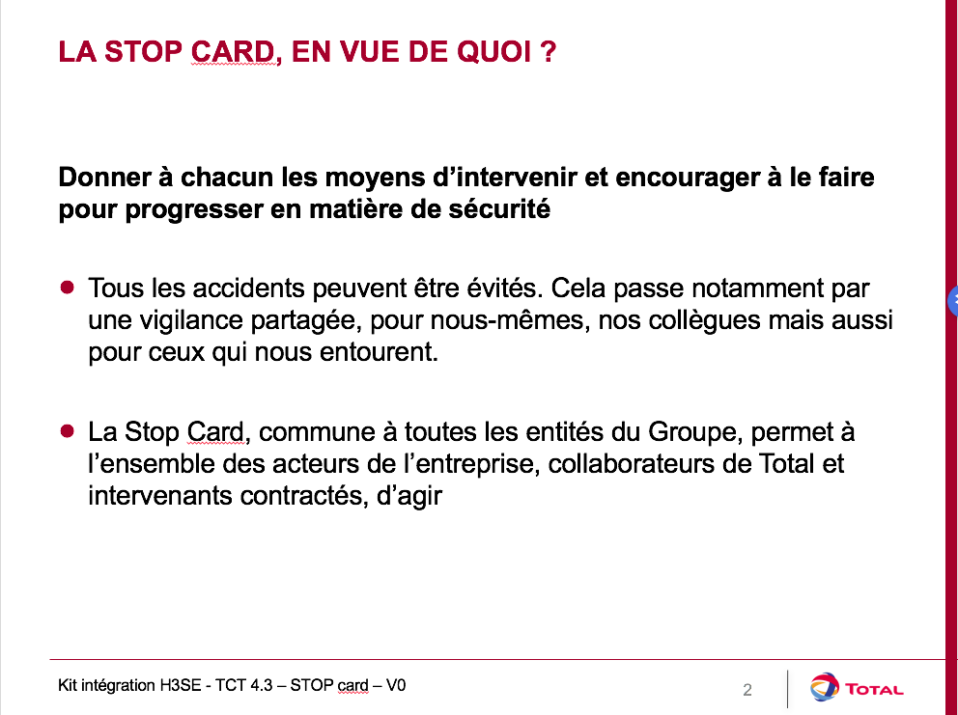  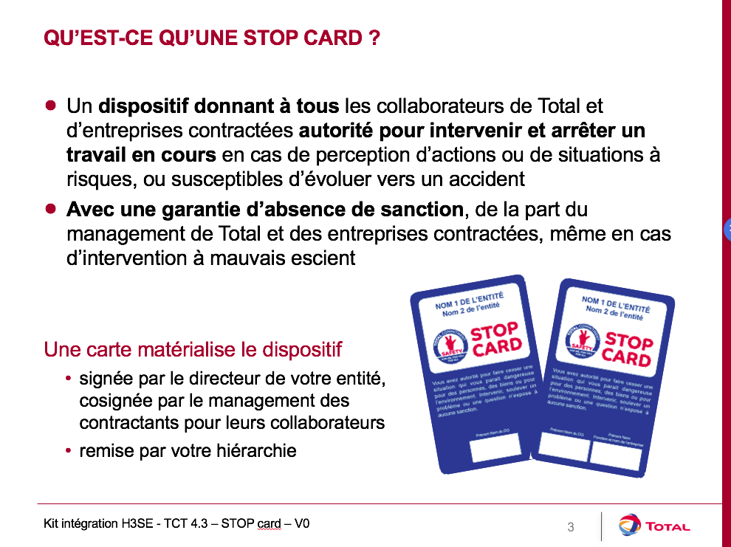  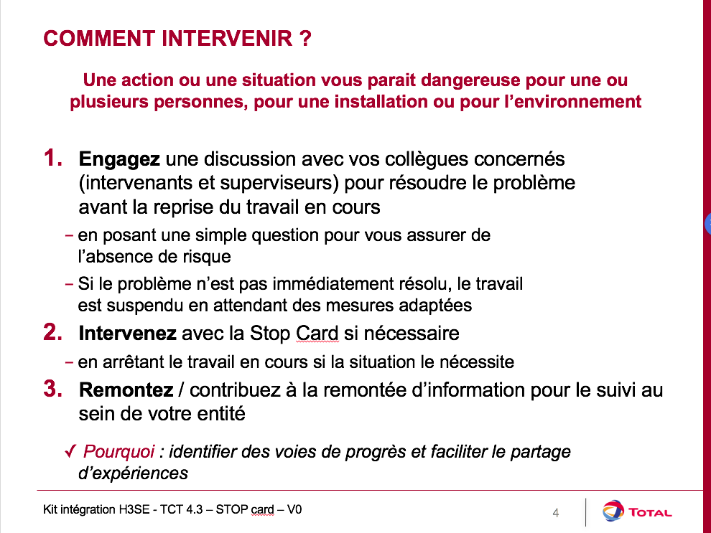
3. Sicherheitskontakt  5 Minuten 20 Minuten | Um zu intervenieren, bevor man die Stopp-Karte benutzt, empfiehlt es sich, einen Sicherheitskontakt durchzuführen. | Was ist ein Sicherheitskontakt?  Es ist eine einfache offene Diskussion, die erlaubt, (eventuell) die Benutzung der Stopp-Karte einzuführen.  Sie ermöglicht es, in Kontakt mit der Person zu treten, indem sie ihr entgegenkommende Fragen stellt, um zu prüfen, dass sie sich des möglichen Risikos, das sie eingeht, bewusst ist.  Vor jedem Eingreifen sollte der Kontext analysiert wird, um über den geeignetsten Zeitpunkt für das Eingreifen zu entscheiden; abhängig von den Umständen:  - muss das Eingreifen sofort erfolgen;  - kann das Eingreifen in der Öffentlichkeit oder eher privat erfolgen, um die Gefahr einer Stigmatisierung zu vermeiden.  Das Eingreifen muss immer in freundlichem Ton, unvoreingenommen und in offenem Austausch erfolgen.  Daher sollte man zunächst immer annehmen, dass man etwas falsch gesehen oder verstanden hat und dies erst anschließend in Frage stellen. Es muss vermieden werden, dass bei dem bzw. den Betroffenen der Eindruck entsteht, bei etwas erwischt worden zu sein. Dazu muss man Worte finden, die ein Klima des gegenseitiges Respekts entstehen lassen, und Fragen stellen anstatt Behauptungen zu äußern.  Ein Eingreifen sollte daran ausgerichtet sein, die Ursachen des unangemessenen Verhaltens zu erkunden und die Folgen dieses Verhaltens zu besprechen.
4. Einige Rollenspiele, um den Sicherheitskontakt zu üben.  40 Minuten 1:00 | Übung des Sicherheitskontakts  Für diese Simulationen bereiten Sie typische Anomaliefälle vor, mit denen die Teilnehmer üben können.  Nehmen Sie für Ihren Standort übliche Aktivitätsbeispiele mit möglichen Abweichungen (PSA/persönliche Schutzausrüstung nicht angepasst oder nicht vorhanden, Situationen mit typischen Risiken, usw.).  Sie können ebenfalls die Illustrationen des Anwendungskits der Stopp-Karte benutzen; hier ein Beispiel. (StopCard_FPA_Exemples-utilisation_FR)  Organisieren Sie Rollenspiele in Paaren, um zu üben, in Kontakt zu treten und über Sicherheit zu sprechen (und dann eventuell die Stopp-Karte zu ziehen).  Einer spielt die Rolle der zu kontaktierenden Person, der anderen die, die in Kontakt treten wird.  Wie im Modul TCT 4.1 gesehen, bitte ich Sie ausdrücklich, das aktive Zuhören in dieser Übung zu praktizieren.  Nach jeder Übung geben die Beobachter ihre Meinung ab (insbesondere bezüglich der Verwendung des aktiven Zuhörens) über :  - die starken Punkte eines jeden  - die Fortschritte (Verbesserungsachsen)  Mindestens einmal pro Teilnehmer wiederholen, damit sie sich auf ihre wesentlichen Punkte stützen und die Ausführung der Fortschritte praktizieren können.  Wenn es nur einen Teilnehmer gibt, übernehmen Sie selbst eine Rolle. | 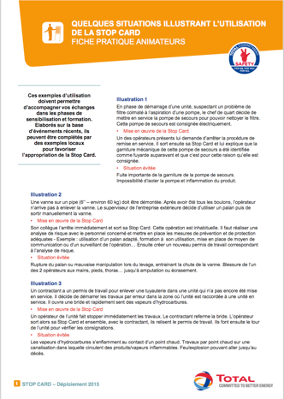
5. Wirkliche Erfahrung | Umsetzung in die Praxis  Zum Schluss der Übung jeden dazu verpflichten, den Sicherheitskontakt vor Ort anzuwenden und darüber einen schnellen „New Eyes“-Bericht zu verfassen: ein kurzes Dokument, in dem sie die Situation, die Fakten, wie sie es getan haben und wie die Person reagiert hat erklären.  Zum Schluss des Berichts stellt der Teilnehmer fest, was ihn bei dem Ereignis am meisten überrascht hat und welche Lehren er daraus für die Zukunft zieht.  Danach muss eine Einsatzabschlussbesprechung innerhalb von 6 Monaten nach dem Kurs organisiert werden, um die Schlüsselpunkte des „New Eyes“-Berichts eines jeden zusammenzustellen.  In Ihrem Alltag müssen Sie den Sicherheitskontakt und die Benutzung der Stopp-Karte anwenden, sobald Sie es für notwendig halten.  Ihr Ziel besteht darin, davon mindestens 10 durchzuführen, indem Sie die Stopp-Karte nur als letztes Mittel benutzen wie wir es sahen.  Sobald Sie 10 durchgeführt haben, können Sie einen „,New Eyes‘-Bericht - Stopp-Karte“ verfassen, den wir gemeinsam besprechen.  Sobald das Datum der Einsatzabschlussbesprechung bekannt ist, erinnern Sie die Teilnehmer daran. | Inhalt des „New Eyes“-Bericht - Stopp-Karte  In welchen Umständen haben Sie (oder haben Sie vor) mit der Stopp-Karte interveniert?  Wie hat die Person reagiert?  Was hat Sie am meisten erstaunt?  Welche Verbesserungen ziehen Sie daraus für in der Ausführung des Sicherheitskontakts? Und in der Benutzung der Stopp-Karte im Allgemeinen?

